Check-In: Konvektion A
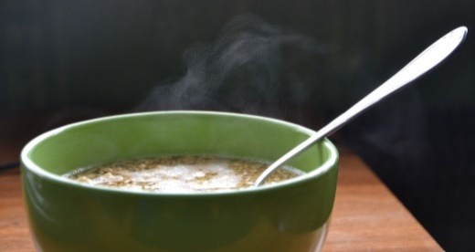
(CC0) von kropekk_pl https://
pixabay.com/de/suppe-zupka-chi%C5%84skaho-abendessen-313759/ (12.03.17)
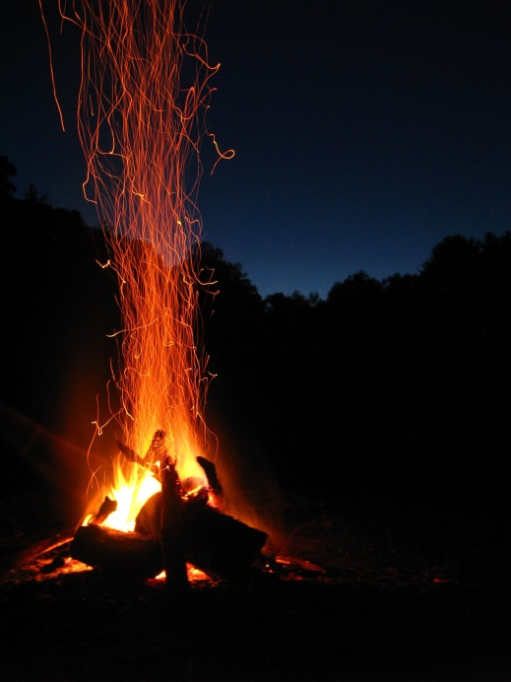
- Paul pustet kräftig, um seine Suppe kühler zu machen.
Erstelle ein passendes Energieflussdiagramm.
(CC0) von msbritt https://pixabay.
com/de/feuer-funke-lagerfeuer-flamme-1873169/ (12.03.17)
- Beim Lagerfeuer fliegen glühende Rußstückchen in die Luft.
Erkläre, wie es dazu kommt.

 | kann ich | kann ich nicht
a) Energieflussdiagramm zur Konvektion erstellen
b) Entstehen von Aufwinden erklären
Check-In: Konvektion B
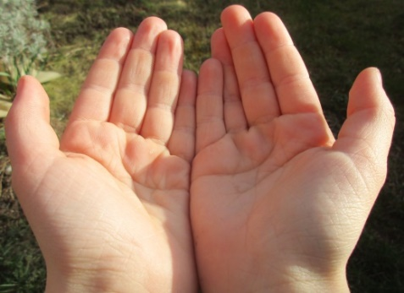
C.-J. Pardall
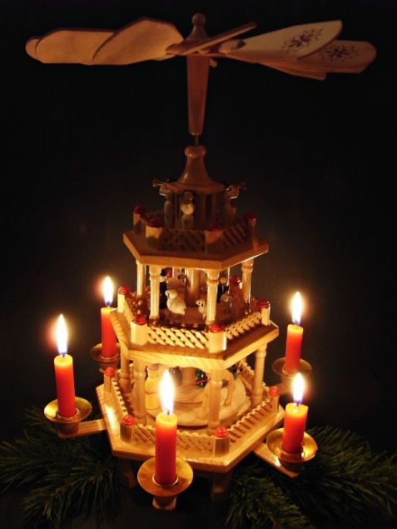
- Leonie pustet kräftig über ihre Hände. Das fühlt sich kühl an.
Erstelle ein passendes Energieflussdiagramm.
© Angelina Ströbel / pixelio.de http://www.pixelio.de/media/432537 (12.03.17)
- Wenn die Kerzen angezündet sind, dre-hen sich die Flügel der Weihnachtspyramide.
Erkläre, wie es dazu kommt.

 | kann ich | kann ich nicht
a) Energieflussdiagramm zur Konvektion erstellen
b) Entstehen von Aufwinden erklären

